福音普传
********************************************************************

两处特会 - 年终感恩及代祷
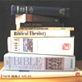

本刊特记

十一月在香港「香港葛福临布道大会」完满结束，向上帝献上感恩
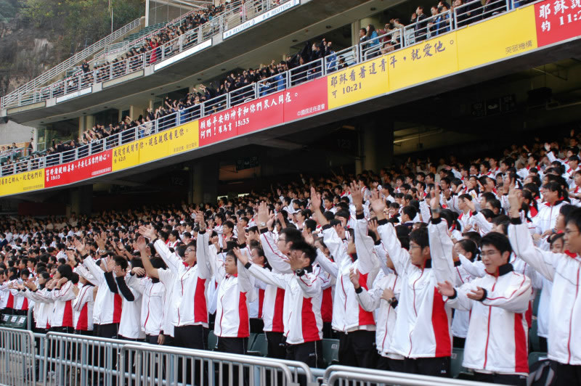

筹备年半、由超过800间教会及300学校、机构同心参予的「香港葛福临布道大会」终于在11月29日至12月2日共举行了六场聚会，包括青少年入和亲子场和各转播站，入场总人次约三十四万，决志者中有政界和影视界名人，总人数为33464位，其中青少年（10-25岁）占近6成，大会已着手进行事后栽培工作，分发了跟进数据给各教会协助跟进，求主坚立衪手所作的（诗90:17）。

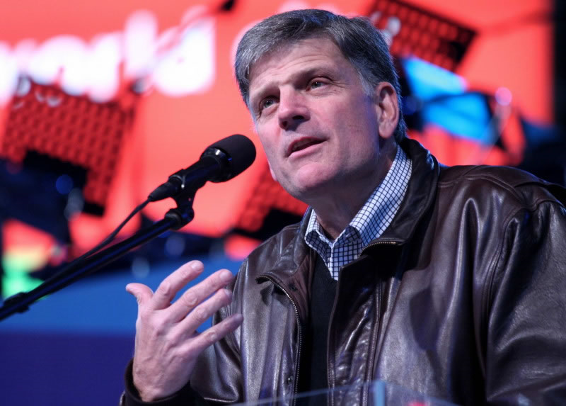

感恩 — 褔音广被传扬，多人得救蒙恩。
代祷 — 事后栽培工作，求主坚立事工。

十二月在越南
「圣诞布道大会」顺利进行，史无前例

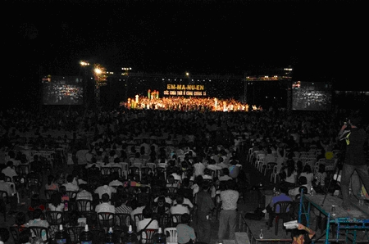

筹备及大会实况：
经多年来祷告，过千信徒于大会前禁食祷告，最后于聚会前四十八小时取得政府核准，由「越南褔音团契」(Vietnamese Evangelical Fellowship — 属下全为未登记的地下教会) 主办。2007年12月19日在何志明市的Tao Dan 大球场举行「圣诞布道大会」，入场总人数约一万三千人，其中未信者约七千八百人，决志者有七一千五百人，正如图片所示，前台只能容纳六百人，故台前人头拥挤。大会已着手进行事后栽培工作，但因主办单位全属地下教会，故事情不好办。

大会并无诗班，节目简单：
- 河内电视台，信主才一年的音乐家Mr. Tuan Hung作见证 (闻说他每日收入美金八千元，而一般人每月只有美金三十元) 。
- 另一位音乐家 Mr. Khanh Tuong 演奏长笛— 「乐哉斯世」。
- 另由一位山族音乐家在邀请决志时演唱。
- 负责短讲的是 Pham Dinh Nhan 牧师，慬十八分钟。然后邀请决志。
- 入场总人次约三十四万，决志者中有政界和影视界名人，总人数为33464位，其中青少年（10-25岁）占近6成，大会已着手进行事后栽培工作，分发了跟进数据给各教会协助跟进，求主坚立衪手所作的（诗90:17）。

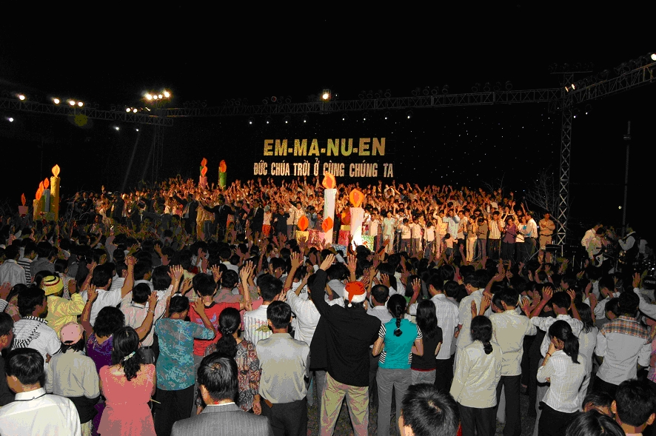

感恩 — 史无前例，顺利进行。广传福音，多人得救，并同获救恩。
代祷 — 事后栽培，工作不易，求主赐福保守。

《环球华人宣教学期刊》第十一期，2008年一月。

